NOMBRE DEL ALUMNO: CAROLINA BARRIONUEVO
AUTOR: MARÍA ELENA WALSH
PUBLICÓ FAMILIA: BARRIONUEVO
GRADO: 6º

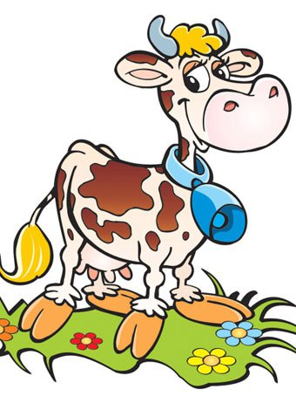
Había una vez una vaca
en la Quebrada de Humahuaca.
Como era muy vieja, muy vieja,
estaba sorda de una oreja.
Y a pesar de que ya era abuela
un día quiso ir a la escuela.
Se puso unos zapatos rojos,
guantes de tul y un par de anteojos.
La vio la maestra asustada
y dijo: "Estás equivocada".
Y la vaca le respondió:
"¿Por qué no puedo estudiar yo?"
La vaca, vestida de blanco,
se acomodó en el primer banco.
Los chicos tirábamos tizas
y nos moríamos de risa.
La gente se fue muy curiosa
a ver a la vaca estudiosa.
La gente llegaba en camiones,
en bicicletas y en aviones.
Y como el bochinche aumentaba
en la escuela nadie estudiaba.
La vaca, de pie en un rincón,
rumiaba sola la lección.
Un día toditos los chicos
se convirtieron en borricos.
y en ese lugar de Humahuaca
la única sabia fue la vaca.

